Государственное бюджетное общеобразовательное учреждение Самарской области
средняя общеобразовательная школа с. Русская Васильевка
муниципального района Кошкинский Самарской области

ПРОЕКТ
«Я В ТУННЕЛЕ»
(технология)

Автор : Колотухин Антон, учащийся 5 класса
ГБОУ СОШ с. Русская Васильевка
Руководитель: Гатина А.С.,учитель технологии

с. Русская Васильевка
2014 г

Проблема
14 января у моих родителей день свадьбы. На этот праздник я хочу им преподнести подарок. Подарок наверно должен быть памятным, как- то связанный с жизнью моих родителей.
Актуальность
В наше время в каждом доме можно увидеть много предметов ручной работы: предметы интерьера, принадлежности кухни. Изделия ручной работы ценились всегда. Они выполнены аккуратно, привлекательны и даже можно обойтись без материальных затрат.
Цель:
Изготовление фоторамки в технике «туннель».
Задачи:
1.Изучить информацию о технике «туннель» в Интернете.
2.Подобрать подходящий вариант для рамки и необходимые материалы для работы и изготовить рамку .
3.Правильно оформить свою работу .

Исследование
Мы еще в начальных классах познакомились с разными техниками работы с бумагой: вырезание, сгибание, складывание, плетение, склеивание. Любая работа с бумагой – не только увлекательна, но и познавательна. Бумагопластика – это современный вид искусства. В начале XX века стали появляться первые работы в технике бумажной пластики. Ее использовали в своих работах как зарубежные, так и российские художники. К концу 20-го столетия бумагопластику признали как отдельный вид искусства. В настоящее время бумагопластику широко используют в дизайне интерьеров . Известны много разных техник работы с бумагой: аппликация, оригами, кручение-квиллинг, скрапбукинг и многое другое.
Аппликация – один из самых простых способов работы с бумагой. Эта техника, основанная на вырезании деталей, наложении их на фон и закреплении(наклеивании).
Оригами – японское искусство складывания бумаги .Японцы считают, что искусство оригами несет душевное успокоение и физическое оздоровление.
Бумагокручение (квиллинг)- основано на умении скручивать, полоски бумаги разной ширины и длины, видоизменять их форму и составлять из полученных деталей объемные и плоскостные композиции. Для бумагокручения можно использовать двухстороннюю бумагу для оригами или цветную бумагу для принтера.
Туннель- оригинальное английское название этой техники tunnel book, что можно перевести как книжный или бумажный туннель. Суть техники — сквозное отверстие. Многослойность составляемых «книжек» хорошо передает ощущение туннеля. Возникает трёхмерная открытка. Эта техника удачно сочетает разные виды техник, такие как — скрапбукинг, аппликация, вырезание, создание макетов и объёмных книг . Первый бумажный туннель был сделан в середине ХVIII в. и являлся воплощением театральных сцен.
Традиционно бумажные туннели создаются в память о каком-либо мероприятии или продаются в качестве сувениров для туристов .
Техника выполнения
Для выполнения открытки обычно берут листы плотной бумаги, рисуют шаблон. Канцелярским ножом вырезают нужные детали и при необходимости склеивают детали. Поделку необходимо вырезать аккуратно и качественно для того, чтобы работа была выполнена на высоком уровне. Все штрихи должны быть четкими и правильными.
Туннели бывают двух видов: простые и сложные. Простые туннели – это когда вырезается прямоугольник или круг в центре плотной бумаги или картона. Туннель обычно похож на книжку или многослойную открытку. Сложные туннели – это когда некоторые части подделки двигаются, переворачиваются или крутятся.
Материалы и инструменты
Бумага, цветной картон, ножницы, карандаш, линейка, стерка, нож канцелярский, стекло, клей «Титан» ,ПВА,фотография.
Выбор варианта
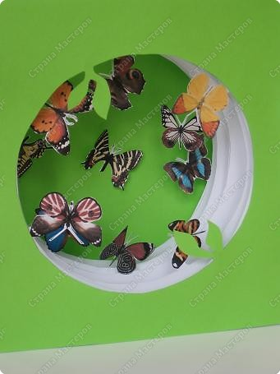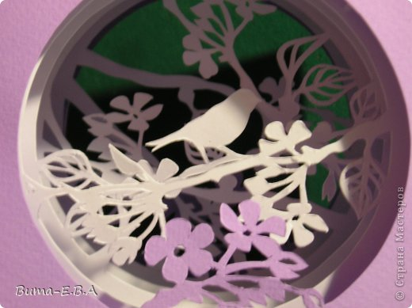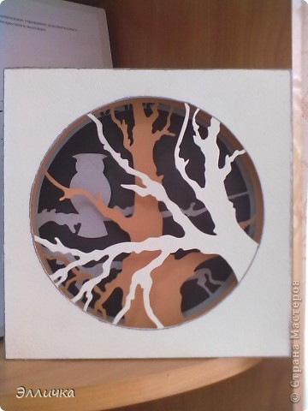
1 2 3
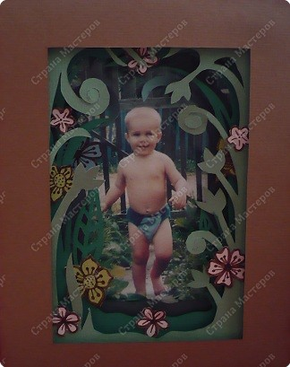
Я остановился на четвертом варианте.Думаю ,что этот вариант понравиться моим родителям.

4
Технологическая карта изготовления
№  п/п | Последовательность выполнения работы | Эскизы | Оборудование. инструменты и приспособления
1 | Перенос узора по шаблону |  | Карандаш,картон
2 | Вырезать шаблоны | 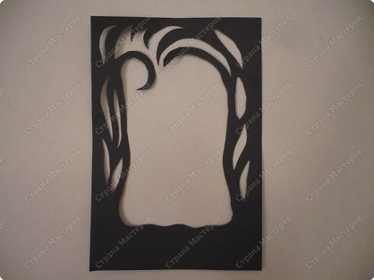  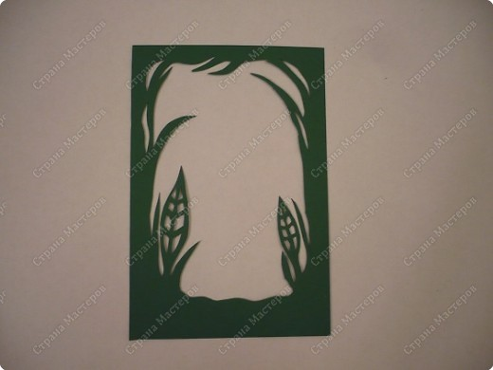  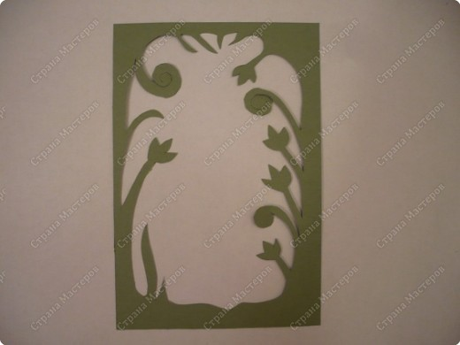 | Ножницы,карандаш,бумага,канцелярский нож
3 | Вырезать рамку из картона | 21 см  16,5 см | Цветной картон, ножницы, линейка
4 | Вырезание «гармошки» | 25 мм | Цветной картон,ножницы,линейка
5 | Наклеивание рамок к гармошке |  | Клей
6 | Приклеивание фотографии на основу | 10х15 | Клей
7 | Приклеивание основы к раме |  | Клей
Экологическое обоснование
Материалы, которыми я пользовался, не являются экологически опасными. Во время работы я проветривал комнату, для того чтобы не было запаха клея.
Экономический расчет
Клей-70 руб.
Бумага-60 руб.
Ножницы-25 руб.
Карандаш-5 руб.
Нож канцелярский-35 руб.
Линейка – 10 руб.
Так как большинство материалов у меня уже было, мне пришлось купить только картон. В итоге на свою работу я потратил о 80 рублей.
Самооценка
Я старался все сделать по схеме. Но после проделанной работы я увидел, что есть некоторые недочеты. Моя работа получилась не совсем аккуратной: остались следы при вырезании, приклеил детали не совсем ровно. В следующий раз я учту свои ошибки при работе.
Список литературы
http://stranamasterov.ru/taxonomy/term/1411
http://masterclassy.masterpodelok.com/raznoe/bumazhnyj-tunnel/10441-ramka-tunnel.html
http://do-by-hands.ru/category/bumazhnyj-tunnel/
http://slovari.yandex.ru
http://mam2mam.ru/articles/favorites/article.php?ID=2457
http://ru.wikipedia.org/wiki/%D1%EA%F0%E0%EF%E1%F3%EA%E8%ED%E3
http://yourorigami.info/

